МИНОБРНАУКИ РОССИИ

Федеральное государственное бюджетное образовательное учреждение высшего образования

НИЖЕГОРОДСКИЙ ГОСУДАРСТВЕННЫЙ ТЕХНИЧЕСКИЙ
УНИВЕРСИТЕТ им. Р.Е.АЛЕКСЕЕВА

Институт радиоэлектроники и информационных технологий
Кафедра информатики и систем управления
Лабораторная работа №2
ОТЧЕТ
По лабораторной работе
по дисциплине

Информатика и компьютерные технологии

РУКОВОДИТЕЛЬ:
________________ Степаненко М.А.

СТУДЕНТ:
________________ Титова А. С.

22-ИВТ-4

Работа защищена «___» ____________
С оценкой ________________________

Нижний Новгород 2023
Цель работы: построить максимально подробную блок-схему алгоритма решения задачи по вариантам.
Задача: вывести все простые числа от 0 до N. Значение N задаётся пользователем.
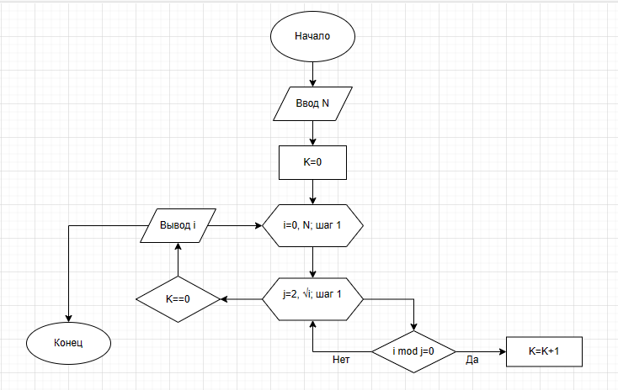
Вывод: используя конструктор блок-схем, я создала подробную схему данной мне задачи

